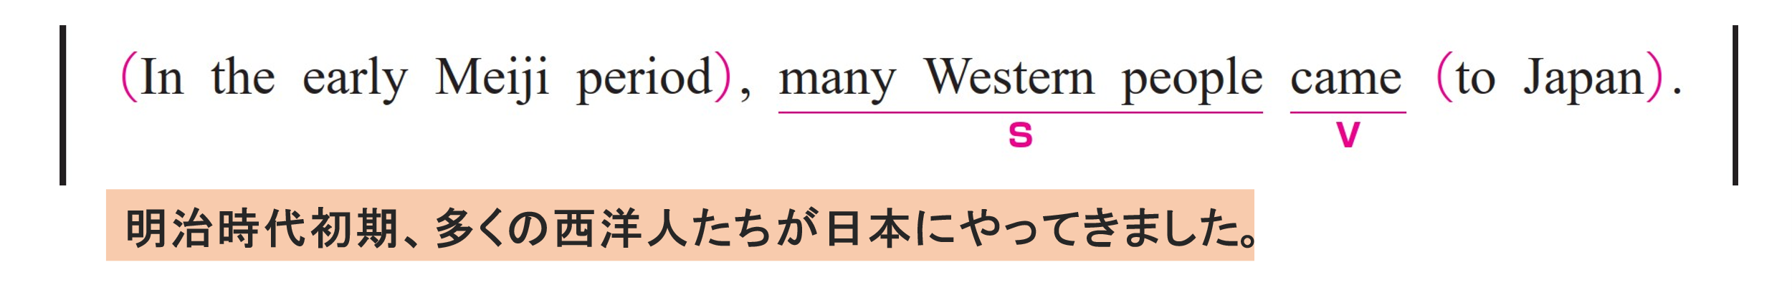
① In the early Meiji period,
〇 修飾語で副詞のはたらきです。
「明治時代初期に」という意味をもち、主に came を修飾しています。
② many Western people came to Japan.
〇 many Western people がS（主語）、 came がV（動詞）です。
〇 to Japan は修飾語で副詞のはたらきです。
「日本に」という意味をもち、came を修飾しています。

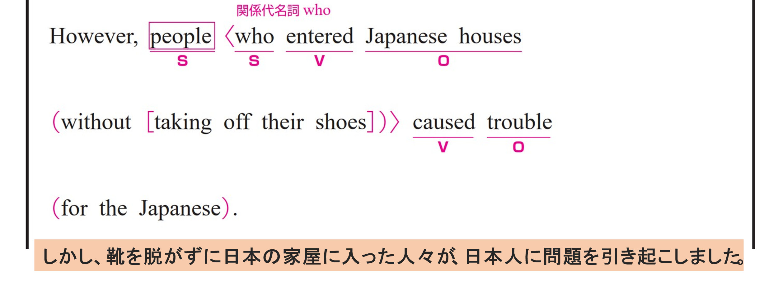
① However,
〇 副詞です。「しかし」という意味をもち、文全体を修飾し、前文との対比を示しています。
② people who entered Japanese houses without taking off their shoes caused trouble for the Japanese.
〇 people がS（主語）、 caused がV（動詞）、 trouble がO（目的語）です。
〇 who entered Japanese houses without taking off their shoes は主語と動詞をふくむ節です。
「靴を脱がずに日本の家屋に入った」という意味をもち、 people を修飾しています。
〇 who がS（主語）、 entered がV（動詞）、 Japanese houses がO（目的語）です。
〇 without taking off their shoes は修飾語で副詞のはたらきです。
「靴を脱がずに」という意味をもち、動詞 entered を修飾しています。
〇 taking off their shoes は「靴を脱ぐこと」という意味で、動作を名詞として扱っています。
〇 for the Japanese は修飾語で副詞のはたらきです。
「日本人にとって」という意味をもち、caused を修飾しています。
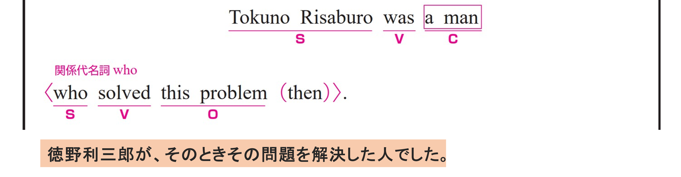
〇 Tokuno Risaburo がS（主語）、 was がV（動詞）、 a man がC（補語）です。
〇 who solved this problem then は主語と動詞をふくむ節です。
「そのときにこの問題を解決した」という意味をもち、 a manを修飾しています。
〇 who がS（主語）、 solved がV（動詞）、 this problem がO（目的語）です。
〇 then は副詞です。「そのとき」という意味をもち、動詞 solved を修飾しています。

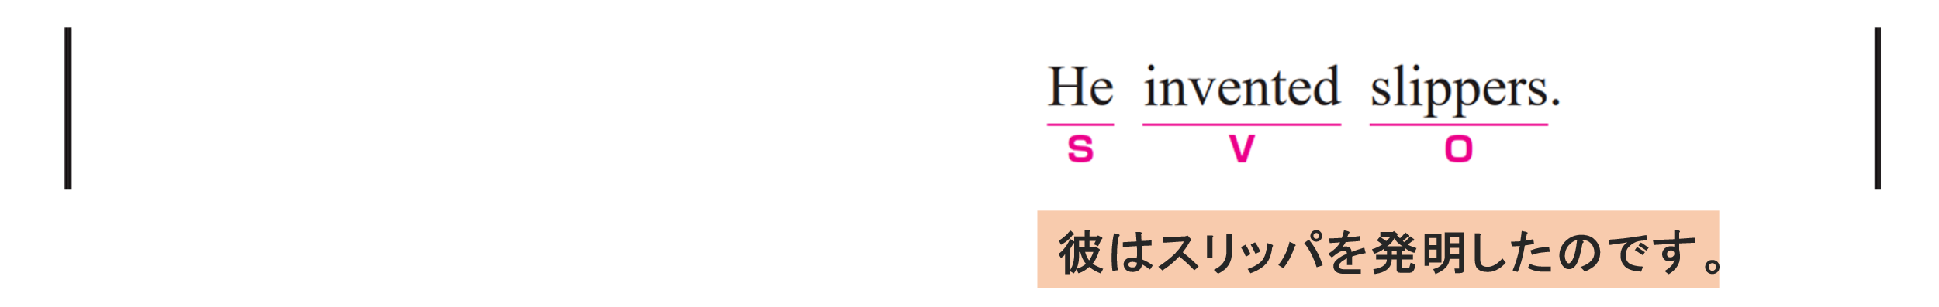
〇 He がS（主語）、 invented がV（動詞）、 slippers がO（目的語）です。
〇 He ＝ Tokuno Risaburo を指しています。

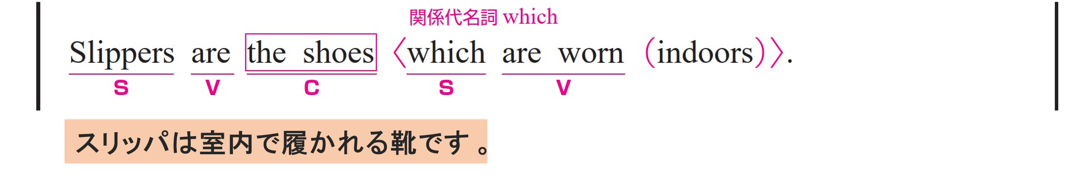
〇 Slippers がS（主語）、 are がV（動詞）、 the shoes がC（補語）です。
〇 which are worn indoors は主語と動詞をふくむ節です。
「室内で履かれる」という意味をもち、 the shoes を修飾しています。
〇 which がS（主語）、 are worn がV（動詞）です。
〇 indoors は副詞です。「室内で」という意味をもち、 are worn を修飾しています。

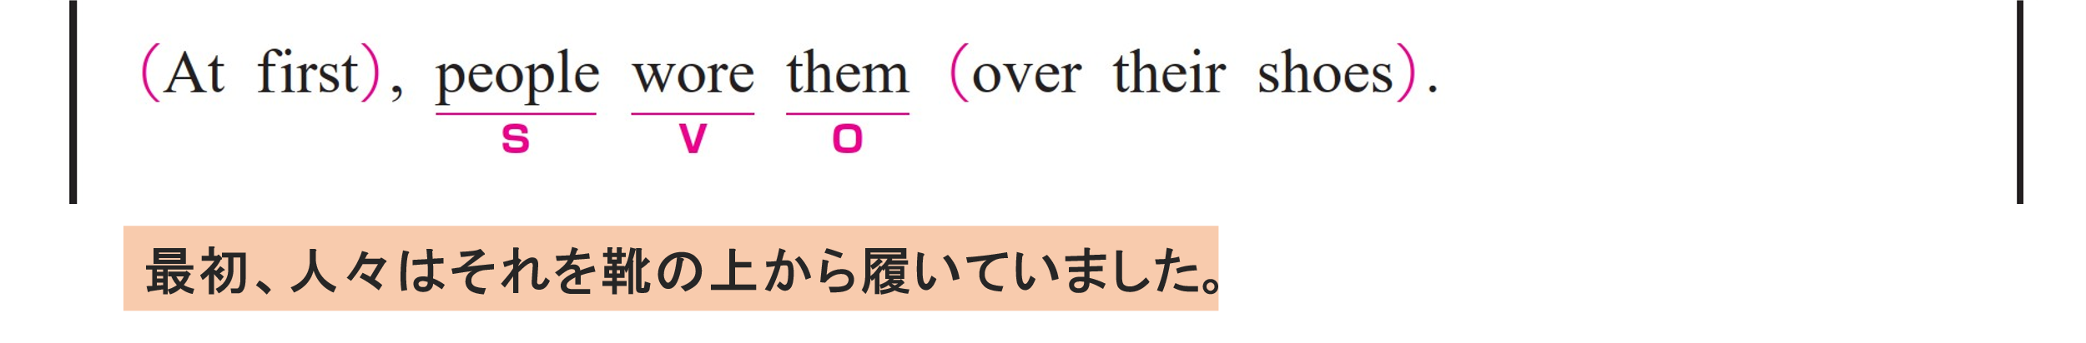
① At first,
〇 修飾語で副詞のはたらきです。
「最初は」という意味をもち、主に wore を修飾しています。
② people wore them over their shoes.
〇 people がS（主語）、 wore がV（動詞）、 them がO（目的語）です。
〇 them は slippers を指しています。
〇 over their shoes は修飾語で副詞のはたらきです。
「靴の上に」という意味をもち、wore を修飾しています。
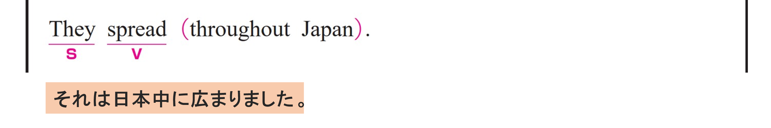
〇 They がS（主語）、 spread がV（動詞）です。
〇 They は slippers を指しています。
〇 throughout Japan は修飾語で副詞のはたらきです。
「日本中に」という意味をもち、 spread を修飾しています。

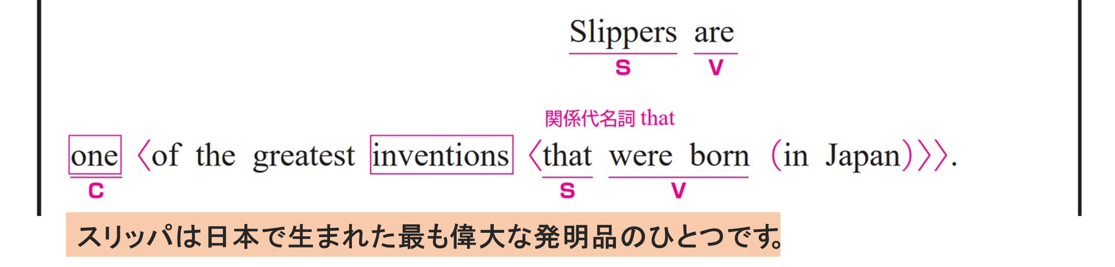
〇 Slippers がS（主語）、 are がV（動詞）、 one がC（補語）です。
〇 of the greatest inventions that were born in Japan は修飾語で形容詞のはたらきです。
one を説明しています。
〇 that were born in Japan は主語と動詞をふくむ節です。
「日本で生まれ」という意味をもち、 inventions を修飾しています。
〇 that がS（主語）、 were born がV（動詞）です。
〇 in Japan は修飾語で副詞のはたらきです。
「日本で」という意味をもち、 were born を修飾しています。

